TUGAS KELOMPOK AGILE

Judul projek : Web Petstore

D

I

S

U

S

U

N

Oleh :

Aggota Kelompok:

211111348 – Prana Yudistira Tarigan

211111597 – Aditya Syahputra Sinaga

211111476 – Nanda Prayoga

# Latar Belakang

**Hasil wawancara :**

pak agus memiliki toko petshop dan dia ingin membuka website agar pembeli yang jauh tau apa saja yg dia juga dan dia berikan

**Manfaat :**

Manfaatnya pak agus dapat menjangkau pelangan yang jauh yang tidak dapat datang langsung ke toko tersebut. Ataupun pelangan yang jauh yang ingin mengadopsi hewan dari toko pa kagus.

**PRODUCT BACKLOG**

|  |  |  |  |  |  |
| --- | --- | --- | --- | --- | --- |
| ID | AS A… | I WANT TO... | SO THAT… | PRIORITY | ESTIMATION |
| 1 | Pengguna | Saya menginginkan Navbar agar akses website mudah | Saya dapat mengakses navbar agar website dengan mudah | High | 11 |
| 2 | Pengguna | Saya menginginkan dapat mengakses halaman utama | Saya dapat mengakses halaman utama | High | 8 |
| 3 | Pengguna | Saya menginginkan membeli perlengkapan hewan | Saya dapat membeli perlengkapan hewan | Medium | 11 |
| 4 | Pengguna | Saya menginginkan membeli perlengkapan hewan berdasarkan wilayah | Saya dapat membeli perlengkapan hewan berdasarkan wilayah | Low | 5 |
| 5 | Pengguna | Saya menginginkan menggunakan fitur checkout di dalam store page | Saya dapat menggunakan fitur chekout di dalam store page | Medium | 8 |
| 6 | Pengguna | Saya menginginkan mencari hewan adopsi | Saya dapat mencari hewan adopsi | Low | 6 |
| 7 | Pengguna | Saya menginginkan menggunakan fitur mengadopsi hewan yang ingin dipilih | Saya dapat menggunakan fitur mengadopsi hewan yang ingin dipilih | Medium | 9 |
| 8 | Pengguna | Saya menginginkan mengadopsi hewan berdasarkan wilayah | Saya dapat mengadopsi hewan berdasakarkan wilayah | Low | 5 |

**SPRINT BACKLOG 1**

|  |  |  |  |  |  |
| --- | --- | --- | --- | --- | --- |
| S.NO | USER STORY | TASK | OWNER | ESTIMATED  EFFORT(HRS) | STATUS |
| 1 | Implementasi Navigasi bar | Membuat UI | Prana | 10 | Done |
| Membuat prototype | Aditya | 7 | Done |
| Testing | Nanda | 5 | Done |
| 2 | Implementasi Homepage | Membuat UI | Prana | 10 | Done |
| Membuat prototype | Aditya | 7 | Done |
| Testing | Nanda | 5 | Done |
| 3 | Implementasi Store Page | Membuat UI | Prana | 10 | Done |
| Membuat prototype | Aditya | 7 | Done |
| Testing | Nanda | 5 | Done |

**SPRINT SCRUM MEETING SPRINT 1**

|  |  |  |  |
| --- | --- | --- | --- |
| Team Member | Question | Minggu, 7 mei 2023 | Senin, 8 mei 2023 |
| Nanda | Pencapaian | Testing berhasil | Testing |
| Rencana hari ini | Testing dari sprint 1 | Testing dari Sprint 1 |
| Hambatan | Tidak ada | Ada sedikit hambatan dibagian github dan jaringan |
| Aditya | Pencapaian | Menyusun prototype | Memyiapkan prototpye |
| Rencana hari ini | Membuat rencana Prototype | Membuat prototype |
| Hambatan | Tidak ada | Tidak ada |
| Prana | Pencapaian | Membuat Rancangan UI | Menyelesaikan UI |
| Rencana hari ini | Merancang UI | Merancang UI |
| Hambatan | Tidak Ada | Tidak Ada |

**SPRINT BACKLOG 2**

|  |  |  |  |  |  |
| --- | --- | --- | --- | --- | --- |
| S.NO | USER STORY | TASK | OWNER | ESTIMATED  EFFORT(HRS) | STATUS |
| 1 | Implementasi Adopt page | Membuat UI | Prana | 10 | Done |
| Membuat prototype | Aditya | 7 | Done |
| Testing | Nanda | 5 | Done |
| 2 | Implementasi Payment page | Membuat UI | Prana | 10 | Done |
| Membuat prototype | Aditya | 7 | Done |
| Testing | Nanda | 5 | Done |

**SPRINT SCRUM MEETING SPRINT 2**

|  |  |  |  |
| --- | --- | --- | --- |
| Team Member | Question | Selasa, 9 mei 2023 | Rabu, 10 mei 2023 |
| Nanda | Pencapaian | Testing berhasil | Testing |
| Rencana hari ini | Testing dari sprint 1 | Testing dari Sprint 1 |
| Hambatan | Tidak ada | Ada sedikit hambatan dibagian github dan jaringan |
| Aditya | Pencapaian | Menyusun prototype | Memyiapkan prototpye |
| Rencana hari ini | Membuat rencana Prototype | Membuat prototype |
| Hambatan | Tidak ada | Tidak ada |
| Prana | Pencapaian | Membuat Rancangan UI | Menyelesaikan UI |
| Rencana hari ini | Merancang UI | Merancang UI |
| Hambatan | Tidak Ada | Tidak Ada |

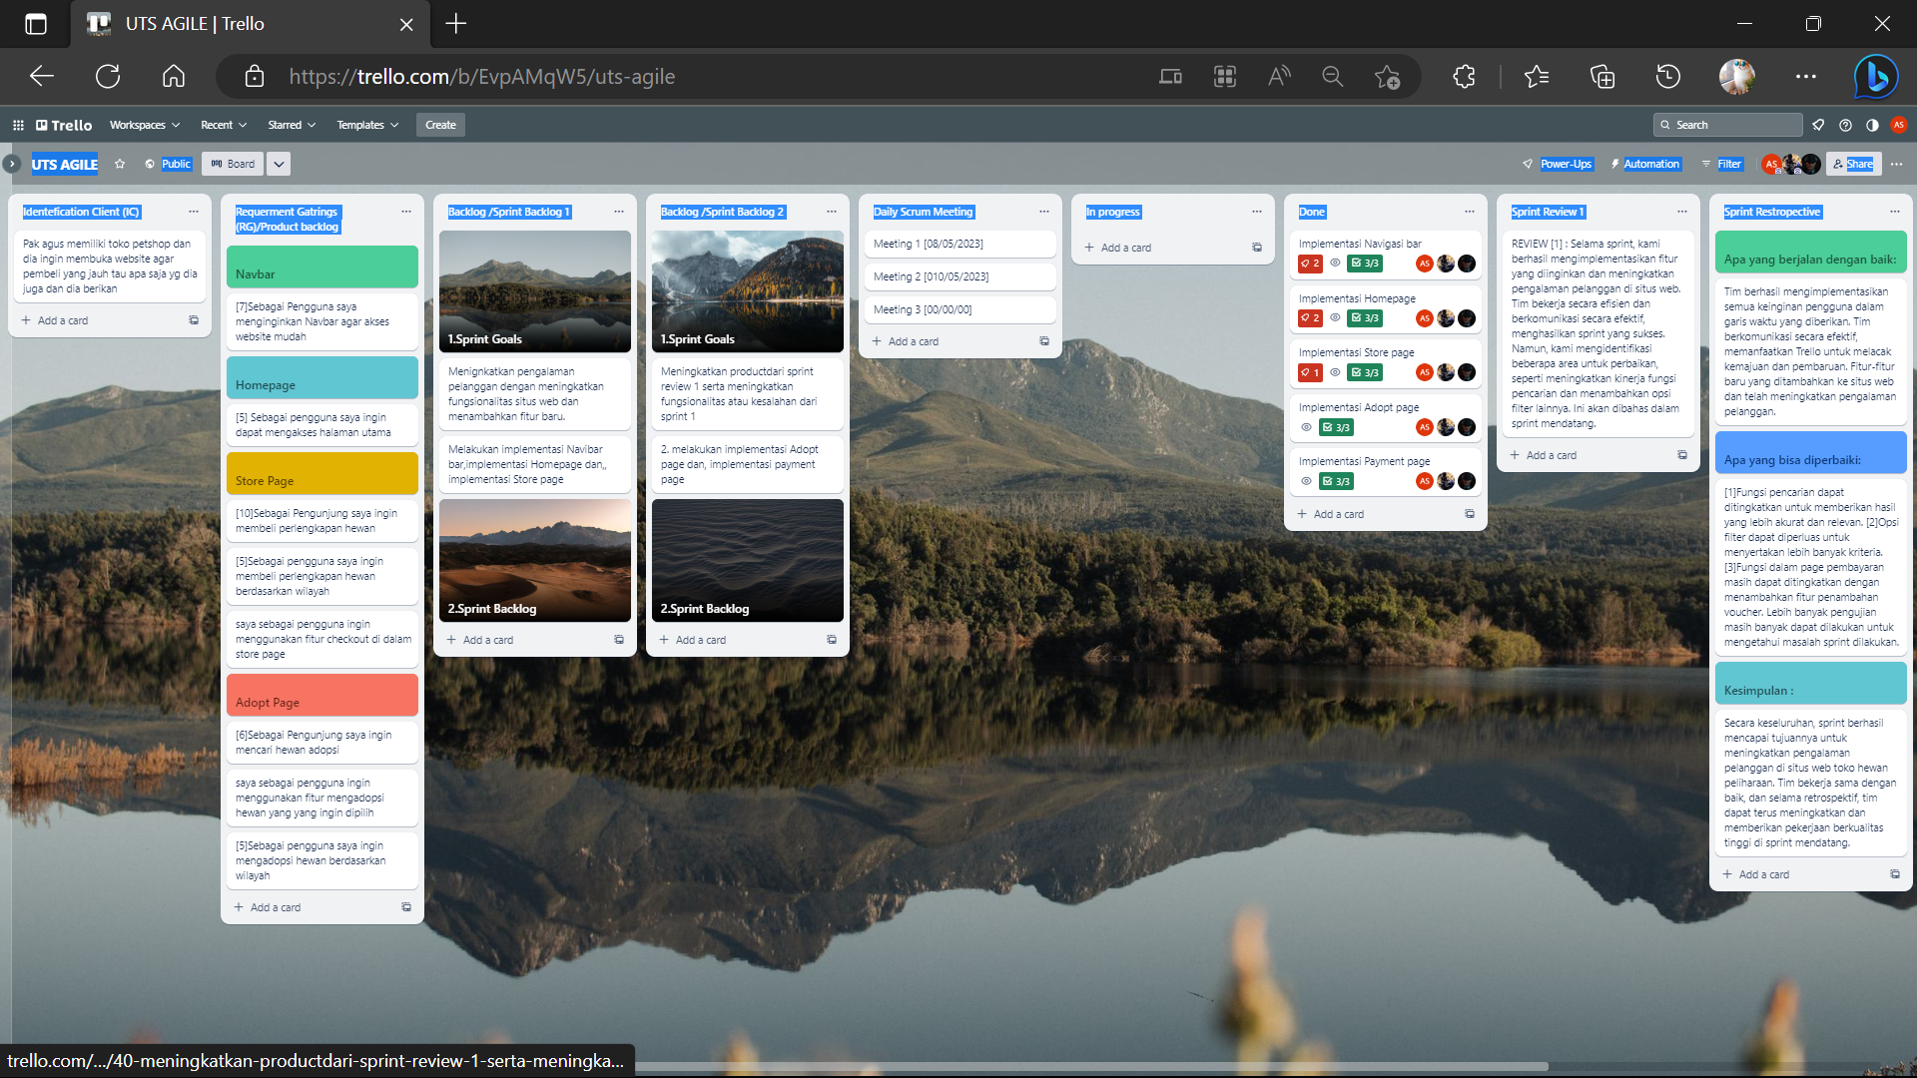

LINK TRELLO

[UTS AGILE | Trello](https://trello.com/b/EvpAMqW5/uts-agile)

LINK GITHUB

[Adtysnga/UTS-AGILE (github.com)](https://github.com/Adtysnga/UTS-AGILE)

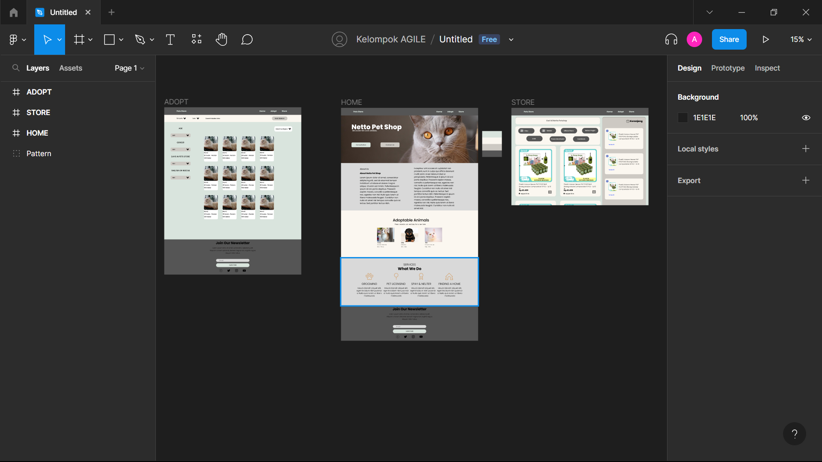

LINK FIGMA

[Untitled – Figma](https://www.figma.com/file/ROPsjCYddFVJyF6WiLYbzy/Untitled?type=design&node-id=411-15&t=17mucADAV9SsiGy5-0)